Particije prirodnog broja
Tehnička dokumentacija
Verzija 1.0

Studentski tim: Magdalena Stanušić
Bruno Sačarić
Mario Šaško

Nastavnik: Andrea Aglić Aljinović

Sadržaj
1. Opis razvijenog proizvoda 3
2. Tehničke značajke 4
3. Upute za korištenje 5
4. Literatura 7

Tehnička dokumentacija

Opis razvijenog proizvoda

Napravljen je program koji uspješno izračunava broj particija od zadanog broja i sve te particije ispisuje. Također postoji mogućnost ispisa samo particija zadane duljine.
Nadalje, grafički su prikazane particije pomoću Ferrerovih dijagrama. Za odabranu particiju grafički je prikazana i njezina konjugirana particija. Prikazan je i njezin Durfee-ov kvadrat.
U sklopu projekta napravljen je i dokument gdje je teorijski obrađeno gradivo obuhvaćeno projektom.
Na sučelju je moguće izabrati algoritam s kojim želimo izlistavanje particija, želimo li sve particije ili one specifične duljine. Također je moguće odabrati grafički prikaz gdje se može prikazati Ferrerov dijagram odabrane particije, dijagram njezine konjugirane particije te njezin Durfee-ov kvadrat.

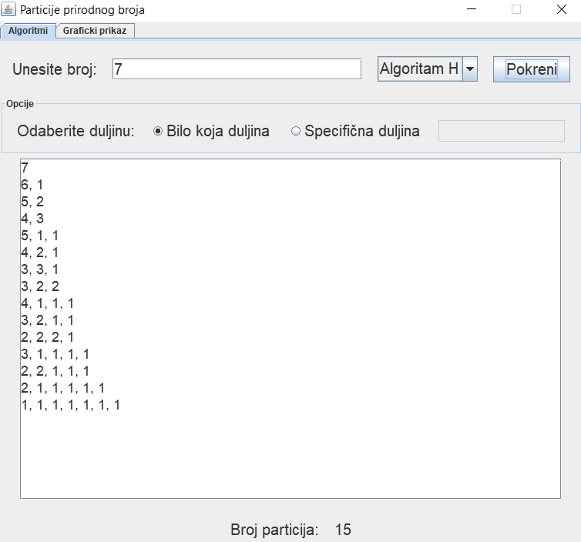
Slika 1. Prikaz sučelja

Tehničke značajke

Programska implementacija pisana je u programskom jeziku Java. Sučelje je izvedenu u radnom okviru Java Swing. Princip oblikovanje je objektno-orijentirani.
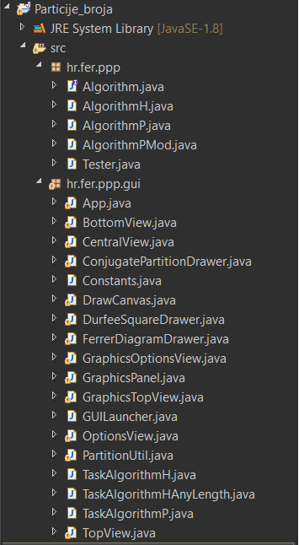
Slika 2. Struktura programskog koda

Klase AlgorithmH i AlgorithmP implementiraju istoimene algoritme koji su opisani u teorijskom dijelu projekta.
Pomoću klase GUILauncher pokreće se korisničko sučelje.

Upute za korištenje

Potrebno je imati cijelu strukturu programskog koda koja je prikazana na slici 1.2.. Program se pokreće pomoću pokretanja klase GUILauncher. Nakon pokretanja sučelje je neispunjeno te se upisuje željeni prirodni broj od kojeg želimo particije. Možemo birati kojim algoritmom želimo da se ispišu particije te želimo li sve particije ili samo one određene duljine. Na dnu je ispisan broj particija.
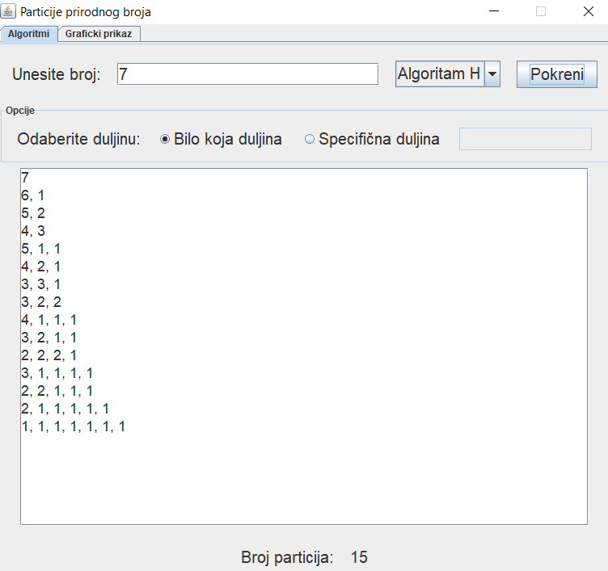

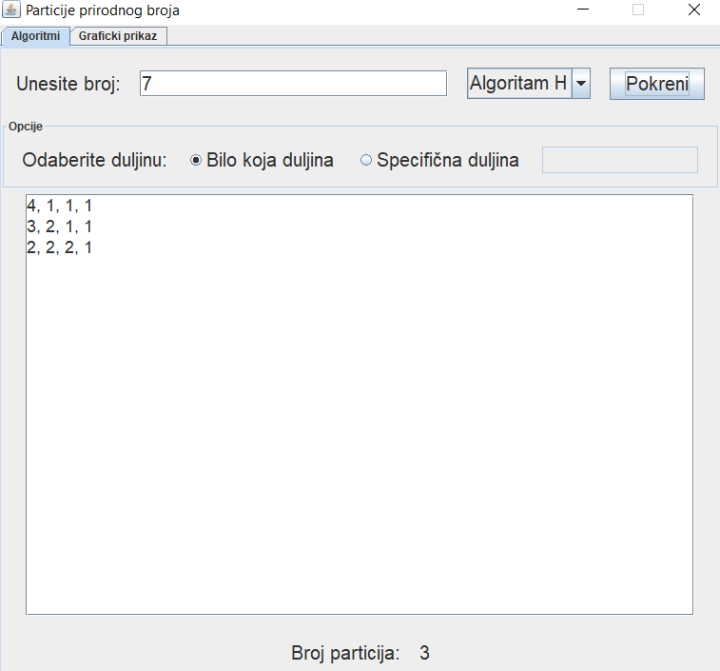
Slika 3.1. Prikaz svih particija
Slika 3.2. Prikaz particija specifične duljine

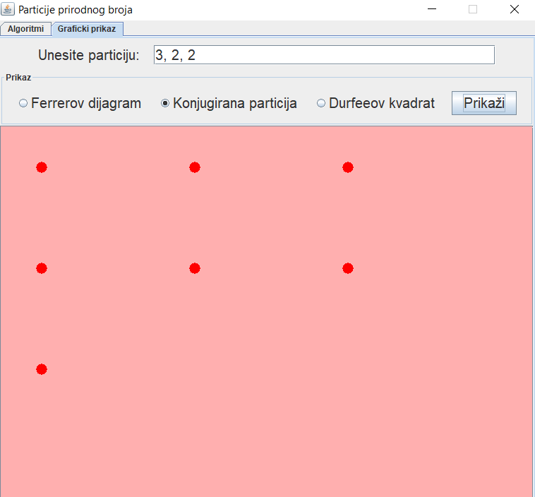
Klikom na neki particiju te zatim klikom na grafički prikaz i na gumb prikaži prikazuje je Ferrerov dijagram odabrane particije. Moguće je odabrati i prikaz njezine konjugirane particije te prikaz Durfee-ovog kvadrata.
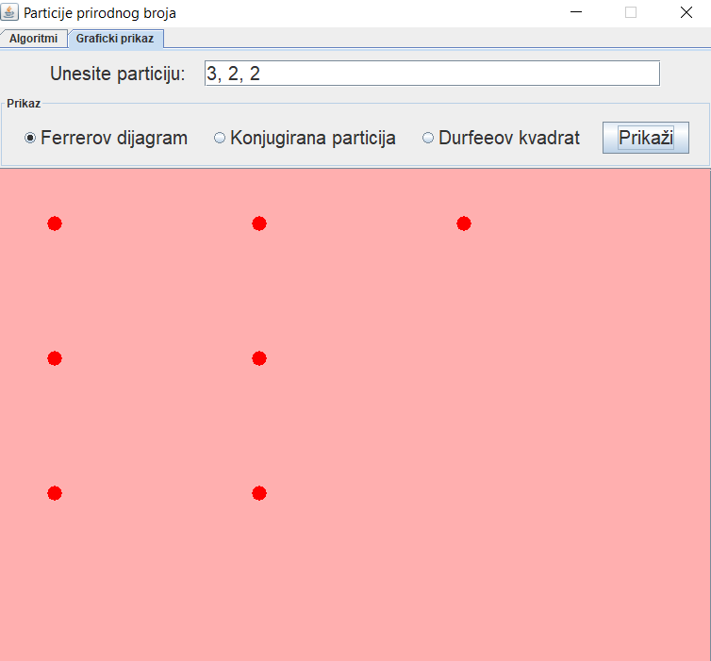
Slika 3.3. Ferrerov dijagram odabrane particije
Slika 3.4. Ferrerov dijagram konjugirane particije
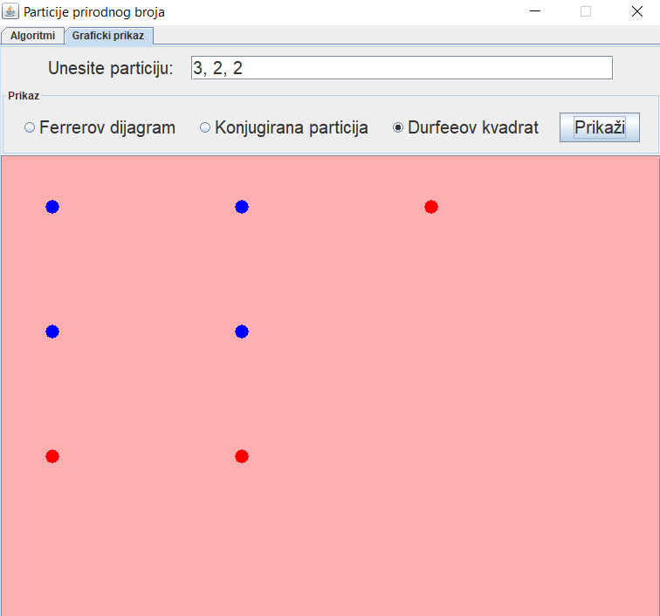

Slika 3.5. Durfee-ov kvadrat odabrane particije

Literatura

Barić M. – Particije prirodnih brojeva, diplomski rad, PMF matematički odsjek, 2017.
Aglić Aljinović A. – Ekstremalna kombinatorika, FER 2017./2018.
Martinjak I. – O Eulerovom teoremu o particijama, Osječki matematički list 16 (2016), 1-14
Steven S. Skiena – The algorithm Design Manual, drugo izdanje, New York, SAD, Springer 2008.
Donald Knuth – The art of computer programming Volume 4A, Stanford, SAD, Addison-Wesley
https://en.wikipedia.org/wiki/Durfee_square

